**11 Passos para criar espaços públicos de qualidade na escala local**

Escrito por **[Christele Harrouk](https://www.archdaily.com.br/br/author/christele-harrouk)** | Traduzido por **Vinicius Libardoni**

[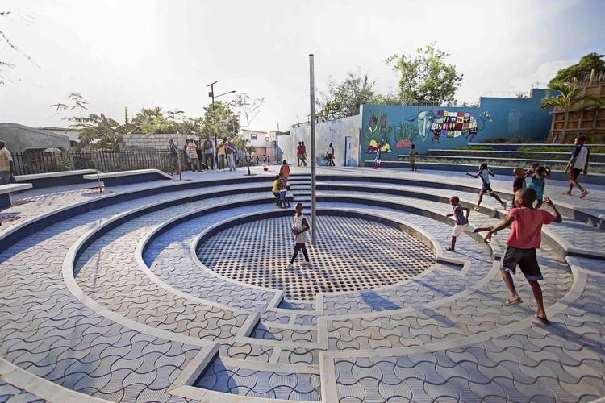](https://www.archdaily.com.br/br/948282/11-passos-para-criar-espacos-publicos-de-qualidade-na-escala-local/5f6b5b6463c0177d100003a5-11-passos-para-criar-espacos-publicos-de-qualidade-na-escala-local-foto)Tapis Rouge public space in an informal neighborhood in Haiti / Emergent Vernacular Architecture (EVA Studio). Image © Gianluca Stefani

A [UN-Habitat](https://unhabitat.org/?utm_medium=website&utm_source=archdaily.com.br), ou Agência das Nações Unidas para Assentamentos Humanos e Desenvolvimento Urbano Sustentável, cujo foco principal é lidar com os desafios da rápida urbanização, vem desenvolvendo abordagens inovadoras no campo do desenho urbano, centradas na participação ativa da comunidade. O ArchDaily fez uma parceria com a UN-Habitat para trazer notícias semanais, artigos e entrevistas que destacam este trabalho, com [conteúdo direto da fonte](https://www.archdaily.com.br/tag/un-habitat), desenvolvido por nossos editores.

“*Com cada vez mais frequências, as comunidades locais estão exigindo poder de voz e decisão quando se trata de reprojetar os espaços públicos nas cercanias de onde vivem*”. Em nossa terceira colaboração com o [UN-HABITAT](https://www.archdaily.com.br/br/tag/un-habitat), descubra diferentes exemplos de como projetar espaços públicos de qualidade a partir de estudos de [avaliação das características específicas](https://unhabitat.org/public-space-site-specific-assessment-guidelines-to-achieve-quality-public-spaces-at-neighbourhood?utm_medium=website&utm_source=archdaily.com.br) de uma localidade, o qual consiste em uma série de exercícios e ferramentas que nos ajudam a melhor compreender as características de uma área, fornecendo as bases para o planejamento e o desenvolvimento de soluções projetuais através de processos participativos.

[[](https://www.archdaily.com.br/br/948282/11-passos-para-criar-espacos-publicos-de-qualidade-na-escala-local/5f6b5b6463c0177d100003a5-11-passos-para-criar-espacos-publicos-de-qualidade-na-escala-local-foto)**+ 4**](https://www.archdaily.com.br/br/948282/11-passos-para-criar-espacos-publicos-de-qualidade-na-escala-local/5f6b5b6463c0177d100003a5-11-passos-para-criar-espacos-publicos-de-qualidade-na-escala-local-foto)

O [Programa de Espaço Público Global](https://unhabitat.org/programme/global-public-space-programme?utm_medium=website&utm_source=archdaily.com.br), lançado pela UN-Habitat em 2012, visa tornar as cidades e assentamentos humanos mais seguros, resilientes e sustentáveis, promovendo e qualificando “*espaços de domínio e uso público, estimulando a inclusão social e acessibilidade*”. Ao longo dos anos, através da reforma de 109 espaços públicos em 75 cidades diferentes, o programa da UN\_HABITAT resultou em “*uma espécie de abordagem própria*”, culminando com a criação de uma ferramenta chamada de *[Public Space Site-specific Assessment](https://unhabitat.org/public-space-site-specific-assessment-guidelines-to-achieve-quality-public-spaces-at-neighbourhood?utm_medium=website&utm_source=archdaily.com.br" \t "_blank)*ou Avaliação Específica de Espaços Públicos, a qual serve para facilitar a compreensão dos arquitetos quanto à cinco dimensões relativas à um espaço público de qualidade: *segurança, inclusão, conectividade, acessibilidade e sustentabilidade*.

Em busca de diminuir a distância entre a expectativa e a realidade possível de cada projeto, as [diretrizes](https://www.archdaily.com.br/br/tag/diretrizes) de intervenção são construídas à quatro mãos em parceria com representantes das comunidades locais e com a participação ativa de especialistas, técnicos e autoridades. Embora pesquisas de avaliação e levantamentos de dados sejam—muitas vezes— considerados como perda de tempo, a ferramenta de avaliação desenvolvida pelo [UN-HABITAT](https://www.archdaily.com.br/br/tag/un-habitat) oferece uma série de exercícios rápidos, acessíveis e econômicos para a análise de cada situação em particular.

[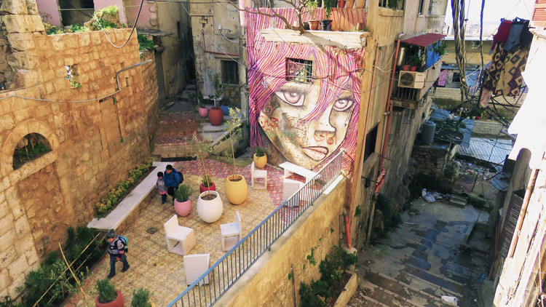](https://www.archdaily.com.br/br/948282/11-passos-para-criar-espacos-publicos-de-qualidade-na-escala-local/5f6b5b9c63c0177d100003ad-11-passos-para-criar-espacos-publicos-de-qualidade-na-escala-local-imagem)Tripoli, Lebanon. Image Cortesia de UN-Habitat

Procurando instituir e promover espaços públicos de qualidade, especialmente aqueles que se inserem em áreas vulneráveis e próximos à assentamentos informais, a Avaliação Específica de Espaços Públicos “*é implementada em quatro fases, guiando os cidadãos à avaliar a qualidade dos espaços públicos existentes em cinco categorias*”. As quatro fases são: Pré-avaliação, Coleta de dados, Análise, Impacto e avaliação de uso e apropriação do espaço.

[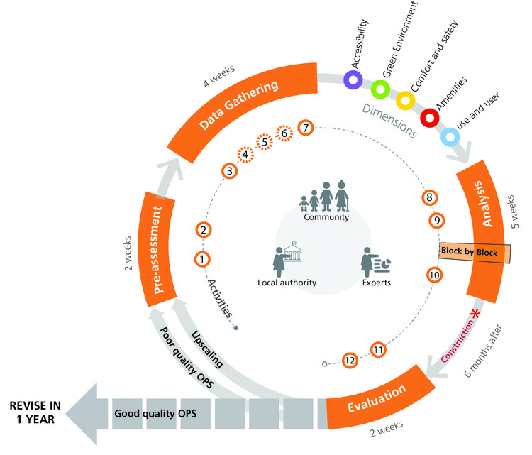](https://www.archdaily.com.br/br/948282/11-passos-para-criar-espacos-publicos-de-qualidade-na-escala-local/5f6b5be863c0177d100003b7-11-passos-para-criar-espacos-publicos-de-qualidade-na-escala-local-imagem)Cortesia de UN-Habitat

**Pré-avaliação**

Durante a fase de pré-avaliação, o exercício de análise fornece ao usuário as informações iniciais para que ele comece a ter uma visão geral do seu contexto específico, bem como lhe dá acesso à informações sobre a demografia, história, cultura, infraestrutura e a dinâmica social da área de estudo.

* **Preparação do projeto**: Organize e prepare o cronograma do projeto mapeando os principais atores envolvidos e identificando estratégias participativas. Compreenda as prioridades da cidade, o tempo disponível, o orçamento e as potencialidades da área em questão.
* **Pesquisa por informações**: Vá atrás de dados existentes e informações gerais relacionadas à área de estudo, identifique falhas, lacunas e a existência de dados desatualizados.

[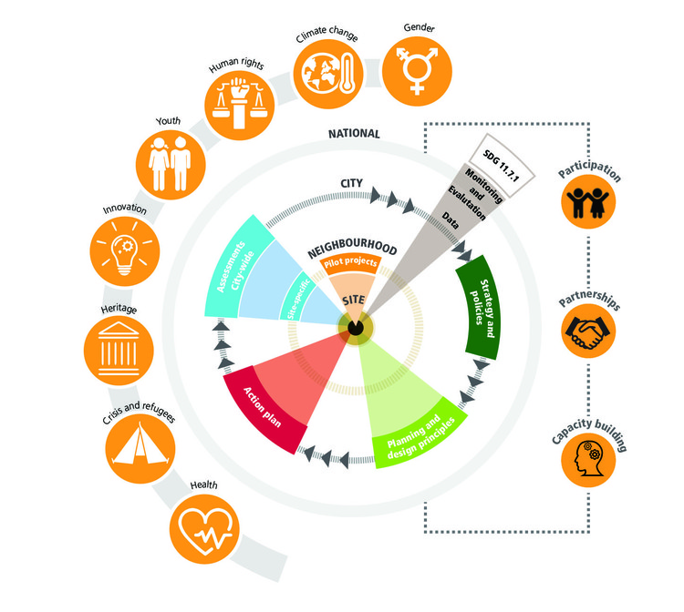](https://www.archdaily.com.br/br/948282/11-passos-para-criar-espacos-publicos-de-qualidade-na-escala-local/5f6b5b5b63c0177d100003a3-11-passos-para-criar-espacos-publicos-de-qualidade-na-escala-local-imagem)Cortesia de UN-Habitat

**Coleta de dados**

O exercício de coleta de dados se estrutura de forma a obter o máximo de informações sobre as cinco dimensões de um espaço público de boa qualidade. Fazendo uso de ferramentas digitais e abordagens mais tradicionais de levantamento de dados, é nesta fase que os dados quantitativos e qualitativos aparecem. Para o sucesso desta empreitada, o nível de engajamento da comunidade local deve ser alto, proporcionando uma oportunidade para que eles possam fazer parte do processo de avaliação, ao mesmo tempo que lhes permite observar os seus espaços e compreender suas expectativas.

* **Observação**: Analise a vida diária, mapeando as atividades e o comportamento dos usuários. Certifique-se de anotar o que se observa, bem como o que está acontecendo no local no momento da pesquisa.
* **Pesquisa digital**: reúna estatísticas sobre a comunidade e dados referentes à como eles percebem o espaço público que os cerca.
* **Entrevistas**: Faça entrevistas com os moradores para levantar dados à respeito de espaços e usos específicos da área em questão.
* **Passeios acompanhados**: experimente o espaço público através dos olhos dos usuários, caminhando e explorando a vizinhança com os moradores locais.
* **Discussões em grupo**: reúna as opiniões e ideias levantadas pela comunidade sobre como elas percebem o espaço público, identificando em conjunto os desafios e oportunidades.

[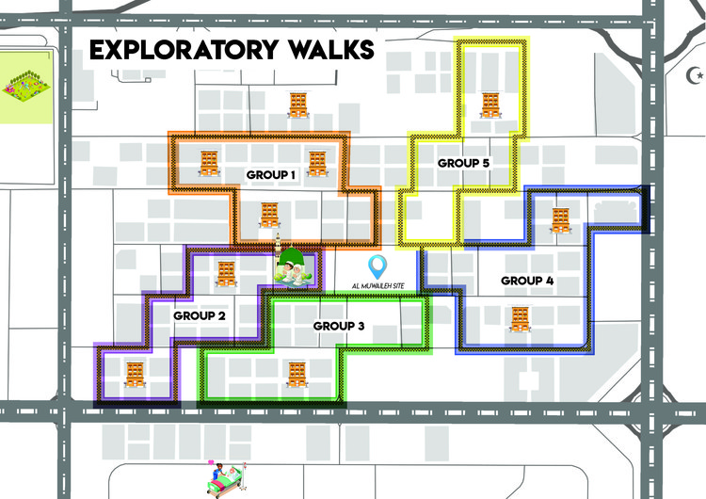](https://www.archdaily.com.br/br/948282/11-passos-para-criar-espacos-publicos-de-qualidade-na-escala-local/5f6b5b5163c0177d100003a1-11-passos-para-criar-espacos-publicos-de-qualidade-na-escala-local-imagem)Cortesia de UN-Habitat

[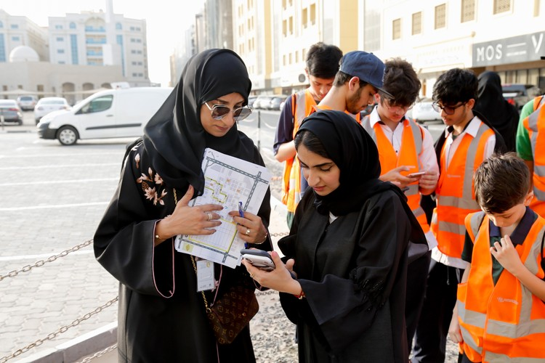](https://www.archdaily.com.br/br/948282/11-passos-para-criar-espacos-publicos-de-qualidade-na-escala-local/5f6b5bd863c0177d100003b5-11-passos-para-criar-espacos-publicos-de-qualidade-na-escala-local-imagem)Sharjah, UAE. Image Cortesia de SUPC

**Análise**

Na terceira fase, os dados coletados são filtrados e analisados resultando em encaminhamentos para o projeto. A equipe técnica faz o escrutínio dos dados para destacar os principais desafios e as potencialidades de cada categoria sob avaliação. Neste momento, o UN-Habitat faz uso de dois exercícios participativos de projeto—a metodologia [Bloco a Bloco](https://www.blockbyblock.org/?utm_medium=website&utm_source=archdaily.com.br), utilizando um programa de simulação onde as pessoas são convidadas à projetar suas cidades através de modelos 3D interativos, e o *Expert Design Studio—*para garantir que as reais demandas da comunidade sejam incorporadas à proposta final.

* **Mapas de descobertas**: Refinamento dos dados coletados e composição de cinco mapas espaciais que destacam os principais valores identificados em cada uma das cinco categorias.
* **Escore de qualidade**: Gera a nota final da qualidade do espaço público, pontuando cada um dos 20 indicadores de qualidade de cada categoria.
* **Recomendações**: Cria-se um mapa de influência, elaborando uma lista de recomendações e ações para qualificar o espaço público no raio de ação do usuário.

[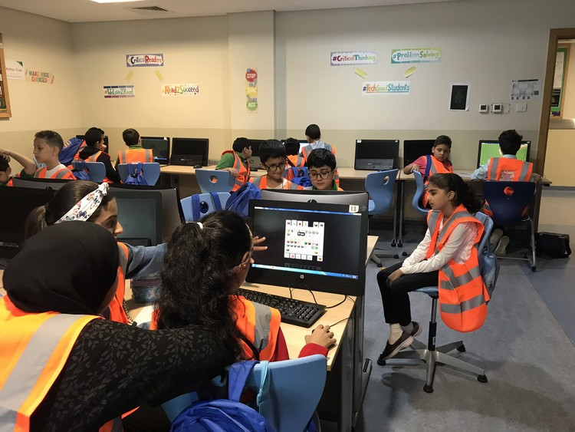](https://www.archdaily.com.br/br/948282/11-passos-para-criar-espacos-publicos-de-qualidade-na-escala-local/5f6b5bfc63c0177d100003bb-11-passos-para-criar-espacos-publicos-de-qualidade-na-escala-local-imagem)Sharjah, UAE. Image Cortesia de UN-Habitat

[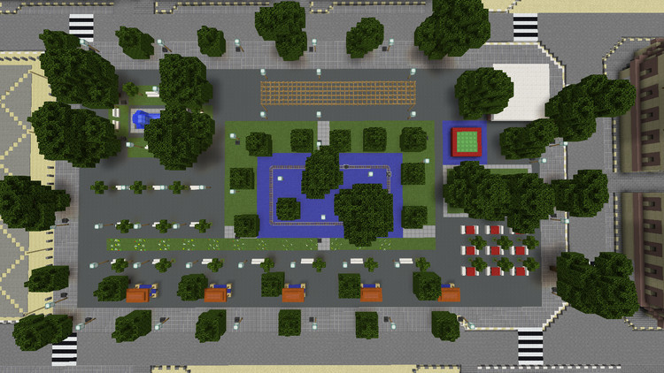](https://www.archdaily.com.br/br/948282/11-passos-para-criar-espacos-publicos-de-qualidade-na-escala-local/5f6b5ba563c0177d100003af-11-passos-para-criar-espacos-publicos-de-qualidade-na-escala-local-imagem)Cortesia de UN-Habitat

**Estudo de impacto e avaliação pós-ocupação**

Finalmente, a fase de avaliação pós-ocupação se propõe a analisar os resultados alcançados na prática e o impacto global na área de vizinhança. É importante revisitar o local após um ano da conclusão das obras, avaliando se as metas e objetivos traçados inicialmente foram devidamente alcançados.

* **Comparando resultados**: Avaliar o impacto do projeto na qualidade do espaço público um ano após sua implementação. Revise, amplie e aprenda lições à partir de cada estudo de caso.

[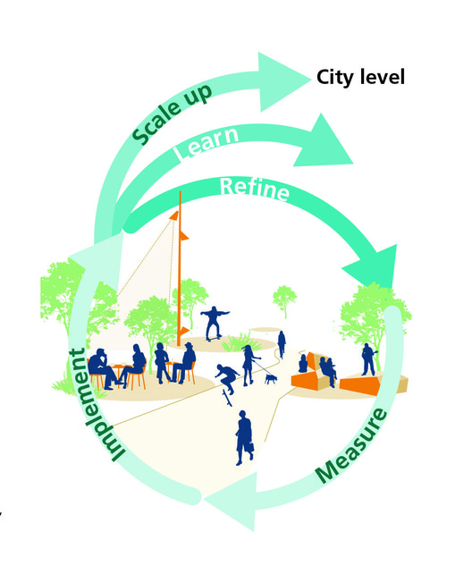](https://www.archdaily.com.br/br/948282/11-passos-para-criar-espacos-publicos-de-qualidade-na-escala-local/5f6b5bf163c0177d100003b9-11-passos-para-criar-espacos-publicos-de-qualidade-na-escala-local-imagem)

Cortesia de UN-Habitat

*Info Via*[*UN-Habitat*](https://unhabitat.org/using-technology-to-promote-inclusive-planning-create-gender-equitable-cities?utm_medium=website&utm_source=archdaily.com.br)*.  
Traduzido por Vinicius Libardoni.*

**Cita:**Harrouk, Christele. "11 Passos para criar espaços públicos de qualidade na escala local" 04 Out 2020. ArchDaily Brasil. (Trad. Libardoni, Vinicius) Acessado 11 Out 2020. <https://www.archdaily.com.br/br/948282/11-passos-para-criar-espacos-publicos-de-qualidade-na-escala-local> ISSN 0719-8906